Состояние атмосферного воздуха

По данным непрерывных измерений на автоматических станциях, установленных в Минске, 23 апреля и в первой половине дня 24 апреля максимальная концентрация азота диоксида в районе ул. Корженевского составляла 0,7 ПДК. Уровень загрязнения воздуха серы диоксидом, углерода оксидом, азота оксидом и бензолом был по-прежнему существенно ниже нормативов качества.
.
Суточный ход концентраций загрязняющих веществ в районе
ул. Героев 120 Дивизии 23 – 24 апреля 2018 года
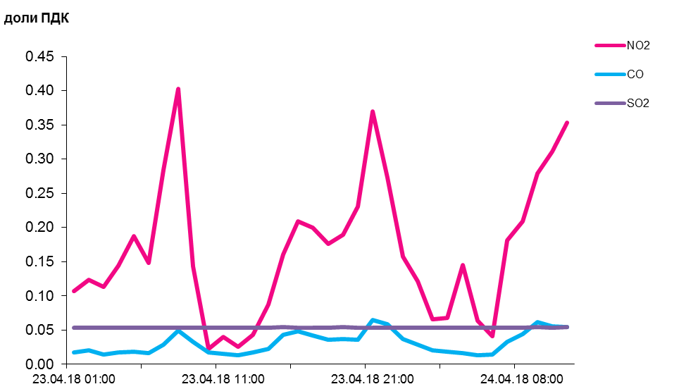

По данным непрерывных измерений, среднесуточные концентрации твердых частиц, фракции размером до 10 микрон в воздухе Новополоцка и Бреста находились в пределах 0,7-0,8 ПДК, Гомеля, Могилева, Гродно, Минска и Солигорска – были ниже 0,4 ПДК.
Среднесуточная концентрация твердых частиц, фракции размером до 2,5 микрон в воздухе Минска (район ул. Героев 120 Дивизии) составляла 0,75 ПДК.

Среднесуточные концентрации твердых частиц, фракции размером до 10 микрон, 23 апреля 2018 года

